Lista kandydatów
spełniających wymagania formalne
(oferta nr DK/1100/13/03/06)

stanowisko: Inspektor w Oddziale ds. Obsługi Finansowej Projektów
SPO RZL i ZPORR

Informujemy, że w wyniku wstępnej selekcji na ww. stanowisko pracy do następnego etapu naboru zakwalifikowali się następujący kandydaci spełniający wymagania formalne określone w ogłoszeniu:

Lp. | Imię i nazwisko | Miejsce zamieszkania
1. | Małgorzata Rybikowska | Wrocław
2. | Marcin Szner | Kielce

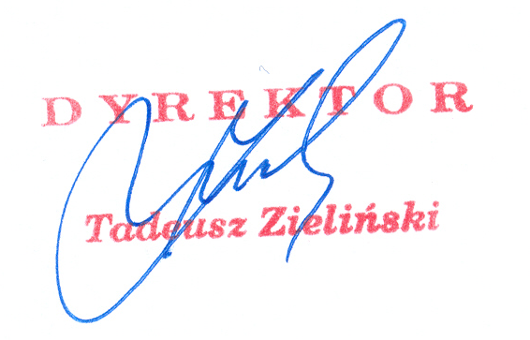

Data zamieszczenia: 24.04.2006 r.

